**学习主题：天山雪莲**

**学程拓展**

**1.下列乐器中是新疆地区乐器的是（ ）。**

A. 弹布尔 B. 冬不拉 C. 热瓦普 D.马头琴

**2.请你为《我爱雪莲花》创编舞蹈动作，感受歌曲欢快热烈的情绪。**

**答案**

第1题正确答案：A B C

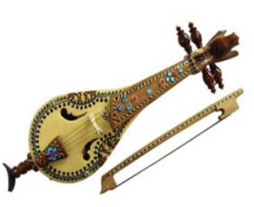 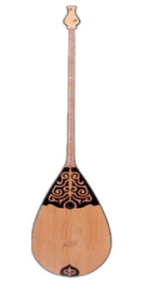 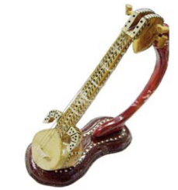

弹布尔 冬不拉 热瓦普